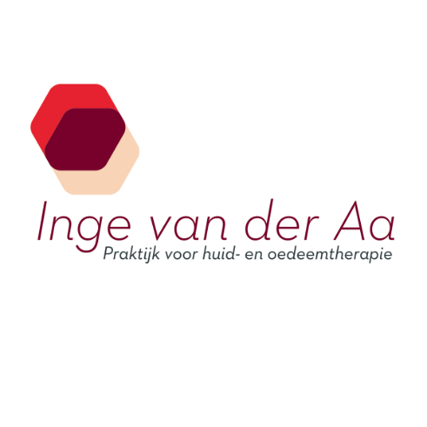

**PRIJSLIJST 2023**

**ENDERMOLOGIE**

**Icoone LaserMed**

Gezicht en Hals 30min € 89,-

Gezicht, Hals en Decolleté 40min € 102,-

Lichaamsbehandeling 40min € 89,-

(1 focus zone)

Extra focus zone 20min € 42,-

Icoone Bodysuit € 35,-

*Healthcare*

Behandeling* € 50,-

Extra focus programma € 42,-

Indien u een kuur van 10 behandelingen boekt, dan krijgt u de 11e gratis. (10+1gratis).

**LPG**

Gezicht 30min € 73.50

Lichaamsbehandeling 30min € 70.00

Extra zone 10min € 37.50

Bodysuit € 35,-

Indien u een kuur van 10 behandelingen boekt, dan krijgt u de 11e gratis. (10+1gratis).